# DECLARAÇÃO DA CONFEDERAÇÃO BRASILEIRA DE WRESTLING

A Confederação Brasileira de Wrestling, inscrita sob o CNPJ nº 04.428.657/0001-05;

Declara para fins de PRESTAÇÃO DE CONTAS, que o (a) atleta CALEBE CORREA FERREIRA, inscrito(a) sob o CPF nº 345.128.138-45, beneficiado com a Bolsa Atleta na categoria Atleta Pódio.

1. Manteve-se regularmente inscrito (a) junto à entidade;

2. Participou de competições promovidas por essa Entidade no período de recebimento da Bolsa Atleta, tais como:

• Seniors Pan-American Championships, 2º colocado(a) na categoria Greco-Roman - Seniors - 72 kg, realizado no dia 24 de fevereiro de 2024, na cidade de Acapulco-Mexico.  
• Pan-American OG Qualifier, 3º colocado(a) na categoria Greco-Roman - Seniors - 67 kg, realizado no dia 01 de março de 2024, na cidade de Acapulco-Mexico.

Niterói/RJ, 21 de agosto de 2024

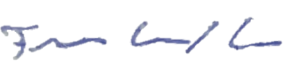

Flavio Cabral Neves  
Presidente da CBW